2024年度融资租赁公司、融资担保公司等
财政支持申报须知
一、各申报机构须将财政支持申报材料（附件1、附件2及证明材料）整合后胶装成册，封面为“XXX公司2024年度财政支持申报材料”，并注明申报类别（落户补贴、房租补贴）、联系人及联系电话（手机）。注意，最终上交材料，将附件表格材料在前，证明材料附后。
二、各机构须将上述材料准备一式两份，于2024年3月21日前当面送交至高新区管委会金融工作局。材料电子版（附件1、附件2及证明材料）发送至邮箱814920060@qq.com。
三、各机构请务必确保所送交材料中的信息真实准确，材料经验收入库后，非正当客观原因（如工商信息变更）不得再更改。如有疑问请及时向东湖高新区金融工作局反馈和咨询，因材料信息不真实或不准确造成的后果，企业需自行承担。

联系地址：高新大道777号东湖高新区管委会7号楼5008室
咨询电话：027-67880498

（格式见下页）

材料胶装方式见下图：
封面信息：XXXXX公司2024年度财政支持申报材料
申报类别：落户奖励、房租补贴等
联系人：XXX
联系电话：XXXX
日期：XXXX
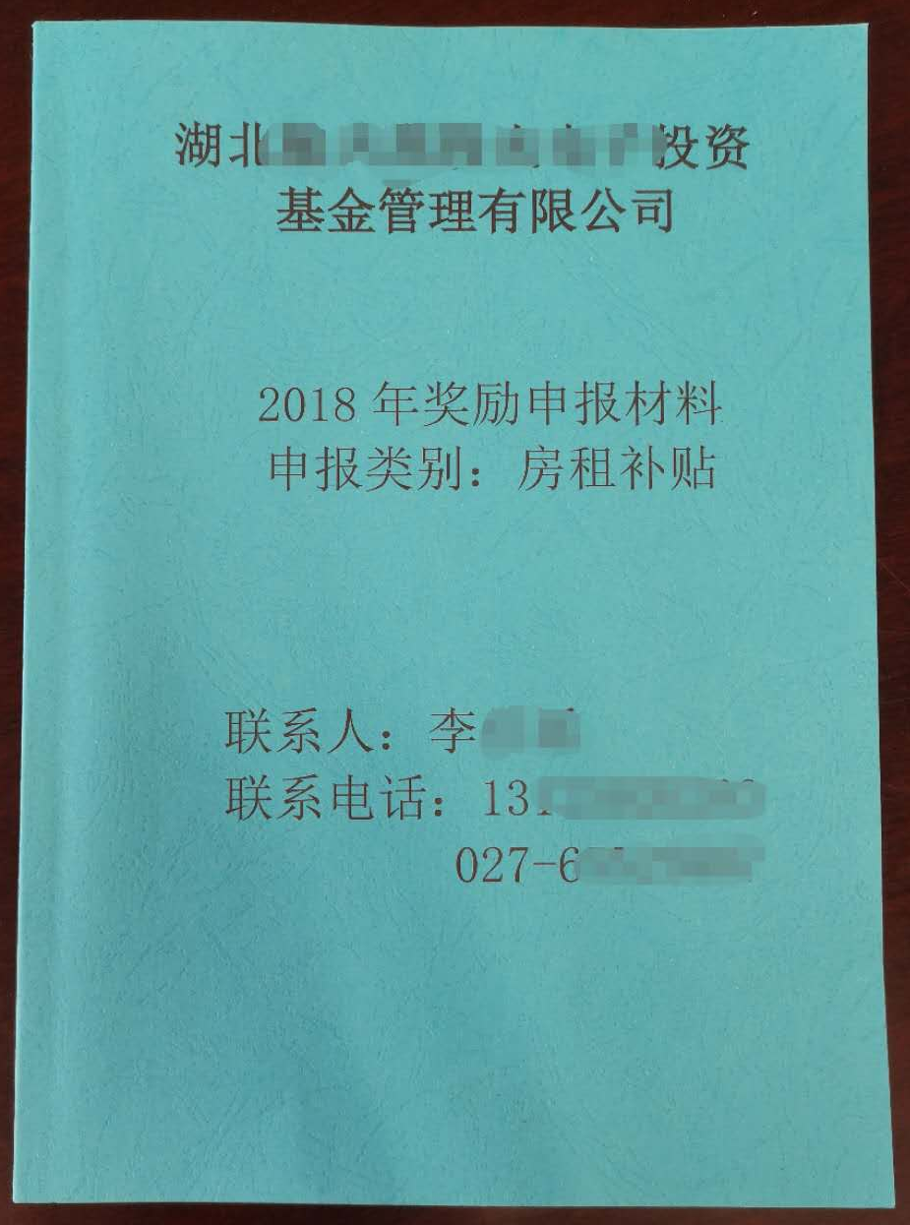

证明材料清单

***注意事项***
- 申报企业提供金融监管部门批准文件（复印件）
- 申报企业提供高新区内办公场地房屋租赁合同（复印件）
- 申报企业提供高新区内国税、地税纳税证明（复印件）
- 申报企业提供不搬离高新区的承诺书
注：申报机构以上文件均需提交并加盖申报机构公章

一、申请落户奖励
对新设立或新迁入的获得地方金融监管部门批准设立的金融机构，按照实缴资本的1%给予奖励，所有落户奖励在企业落户后，按照实缴资本的50%、30%、20%的比例三年内予以兑现到位。后续出现增资的，按照新增实缴资本的1%给予奖励，单家机构累计奖励最高不超过2000万元。
1、金融机构补贴申请表（附件1）；
2、承诺函（附件2）；
3、公司营业执照复印件（提供原件查看）；
4、金融监管部门批准文件；
5、最近一年度的审计报告、验资报告；
6、高新区纳税证明；
7、其他要求提供的材料。（办公场地租赁合同复印件、公司章程复印件）

二、申请办公用房租房补贴
对新设立或新迁入的金融机构，在经管委会认定的金融集聚区内购买自用办公用房给予补贴，补贴标准为每平方米2000元，最高不超过1000万元；租赁自用办公用房的，连续3年按照实际支付租金金额的60%给予补贴，累计补贴最高不超过1000万元。在除上述集聚区以外的位置购买自用办公用房给予补贴，补贴标准为每平方米1000元，最高不超过500万元；租赁自用办公用房的，连续3年按照实际支付租金金额的30%给予补助，累计补贴最高不超过500万元。
备注：类金融机构租赁合同地址在高新区内，连续3年时间计算起始日为公司工商注册日。
1、金融机构补贴申请表（附件1）；
2、承诺函（附件2）；
3、公司营业执照复印件（提供原件查看）；
4、金融监管部门批准文件；
5、最近一年度的验资报告或者审计报告；
6、高新区纳税证明；
7、房屋所有权证、土地使用权证、购房合同，房屋租赁合同、缴纳租金发票及付款凭证；
8、其他要求提供的材料。

三、营收奖励
对于营业收入超过l亿元的各类金融机构，按照年营业收入的5%给予经营发展奖励，奖励金额不超过其年度区级经济贡献，奖励期限不超过3年。
1、金融机构补贴申请表（附件1）；
2、承诺函（附件2）；
3、营业执照复印件（提供原件查看）；
4、最近一年经审计的财务报表；
5、纳税证明；
6、其他要求提供的材料。

四、业务奖励
对融资担保公司向中小科创企业开展的单笔担保金额1000 万元及以下、担保费率不超过1%的担保业务，按照融资担保额度的1%给予补贴，单家担保公司每年本项补贴最高不超过500万元，融资租赁公司、小额贷款公司和商业保理公司当年为区域内10家及以上中小科创企业提供融资支持的每年一次性给予20 万元奖励。
1、金融机构补贴申请表（附件1）；
2、承诺函（附件2）；
3、营业执照复印件（提供原件查看）；
4、最近一年经审计的财务报表；
5、纳税证明；
6. 业务合同、企业名单；
7、其他要求提供的材料。

五、金融人才补贴
按照《武汉东湖新技术开发区管理委员会、中国（湖北）自由贸易试验区武汉片区管理委员会印发关于对重点企业高端人才给予专项奖励方案实施细则（试行）的通知》执行标准，对符合条件的金融高端人才予以奖励。对不满足上述高端人才标准但年工薪收入超过100万元的金融人才，按照工薪收入的10%给予奖励。
对取得特许金融分析师（CFA）、金融风险管理师（FRM）、北美精算师（ASA）、中国精算师（FCAA）、英国特许注册会计师执业资格证书后在区内金融机构全职工作满2年的员工，按照每人2万元的标准给予一次性奖励。
1、金融机构补贴申请表（附件1）；
2、金融人才所在金融机构的注册、纳税证明；
3、金融人才履历；
4、个人所得税纳税证明；
5、个人身份证复印件；
6、任职证明文件（劳动合同、董事会任职决议）；
7、薪资证明材料（盖公司财务章的个人薪资明细表、个人完税证明、社保缴纳明细等）/资格证书（认证）复印件（提供原件查看）；
8、其他要求提供的材料。

